Управление образования администрации Партизанского городского округа
Муниципальная бюджетная образовательная организация
дополнительного образования
«Центр детского творчества»
Партизанского городского округа

Интеллектуально-познавательная игра
«Зимние гости»
для детей 9 – 10 лет

Составил:
Виктория Александровна Мисливец
Педагог дополнительного образования
МБОО ДО ЦДТ ПГО

Партизанск
2020
Цель: закрепление знаний детей о некоторых птицах, зимующих в нашем крае.
Задачи:
- воспитать бережное отношение к птицам;
- развить знания детей о птицах, зимующих в нашем крае;
-познакомить с историей возникновения праздника «Синичкин день».
Ход игры

Наша игра посвящена экологическому празднику – «Синичкин день». Он создан по инициативе Союза охраны птиц России и отмечается 12 ноября.
В этот день жители разных населенных пунктов страны готовятся к встрече «зимних гостей» – птиц, остающихся на зимовку в российских регионах: синиц, щеглов, снегирей, соек, чечеток, свиристелей. Люди заготавливают для них подкормку, в том числе и «Синичкины лакомства»: несоленое сало, нежареные семечки тыквы, подсолнечника или арахиса, – делают и развешивают кормушки.
Несмотря на то, что в качестве экологического праздника Синичкин день отмечается относительно недавно, его история уходит корнями в далекое прошлое. В народном календаре 12 ноября значится как день памяти православного святого Зиновия Синичника. По народным приметам, именно к этому времени синицы, предчувствуя скорые холода, перелетали из лесов ближе к человеческому жилью и ждали помощи от людей.
Русские люди замечали: если птицы целыми стайками появлялись у дома, значит, вот-вот грянут морозы. А еще в этот день предсказывали погоду по особым приметам: если синица свистит – быть ясному дню, если пищит – быть ночному морозу, собирается много синиц на кормушках – к метели и снегопаду.
Кстати, название «синица» они получили за звонкие песни, напоминающие перезвон колокольчика: «Зинь-зинь!».
Насекомоядные птицы приносят огромную пользу тем, что истребляют вредных насекомых и их личинок.
Особенно полезны мелкие лесные и садовые пернатые – поползни, синички, дятлы и даже воробьи, постоянно населяющие леса, парки, сады и рощи. Эти птицы зимуют в родных местах.
Наша игра пройдет в увлекательной форме. Вам предстоит разделиться на команды по 5 человек и придумать название своей команде из числа птиц, зимующих в нашем крае.
Перед вами поле с вопросами по категориям: «Птицы в вопросах», «Узнай птицу по голосу», «Птицы в мультиках и сказках», «Птицы в алфавите», «Птицы в ребусах», «Птицы в загадках».
В каждой категории по 8 вопросов с соответствующим количеством баллов. Команда выбирает вопрос. Чем сложнее вопрос, тем больше баллов получаете. Но, если вы не смогли правильно ответить на вопрос, из суммы набранных баллов вашей команды стоимость этого вопроса вычитается.

«ПТИЦЫ В ВОПРОСАХ»
1.Какая птица-доктор в лесу строит квартиры для других птиц и летучих мышей? (дятел)
2.Представители этого вида пернатых способны имитировать различные звуки, в частности те, что издаются прочими птицами, живущими по соседству. Отсюда её второе название – пересмешница. (сойка)
3.Какая птица может поворачивать голову на 180 и даже на 270 градусов? (сова)
4.Какие птицы прилетают к нам с первым снегом, а весной улетают на север в родные края? (снегирь)
5.Какая птица может двигаться по вертикальному стволу дерева и вниз и вверх головой, благодаря крепким лапам? (поползень)
6.Этих зерноядных птиц в некоторых странах, например в Китае, уничтожали, считая вредными. А жители американского города Бостона, наоборот, даже поставили этой птице памятник – за то, что она спасла их от голода, когда в округе появились в огромном количестве гусеницы бабочек – вредителей. (воробей)
7.Какие птицы выводят птенцов ЗИМОЙ?
Этих птиц еще называют «северным попугаем». (клёст)
8.Какую птицу ещё называют "кардиналом", за важный горделивый вид хохолка на голове, напоминающий кардинальскую шапочку. (свиристель)

«УЗНАЙ ПТИЦУ ПО ГОЛОСУ»
Предлагается отгадать название птицы по записи голоса:
-ворона
-сова
-дятел
-воробей
-свиристель-поползень
-клест
-снегирь

«ПТИЦЫ В МУЛЬТИКАХ И СКАЗКАХ»
Предлагается отгадать по картинке название мультика или сказки.
-Лиса и журавль
-Курочка Ряба
-РИО
-Энгри Бердс
-Гуси-Лебеди
-Утиные истории
-Цыпленок – Цыпа
- Серая Шейка

«ПТИЦЫ В АЛФАВИТЕ»
Здесь зашифрованы названия зимующих птиц. Вместо каждой буквы подставьте следующую за ней букву в алфавите и напишите название птицы.

1.Р Н Б Я  2. Г Ю С Д К  3.Р Н И Й Я  4. Р З М З Х Я  5.Р М Д В З П Ы  6.О Н О Н К Ж Д М Ы  7. Й Д Г П Н Б Й Я  8. Р Б З П З Р С Д К Ы | 1.СОВА  2.ДЯТЕЛ  3.СОЙКА  4.СИНИЦА  5.СНЕГИРЬ  6.ПОПОЛЗЕНЬ  7. КЕДРОВКА  8. СВИРИСТЕЛЬ

«ПТИЦЫ В РЕБУСАХ»

Сорока
Снегирь
Сова
Дятел
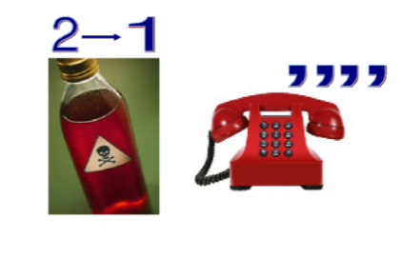
Ворона
Синица
Голубь
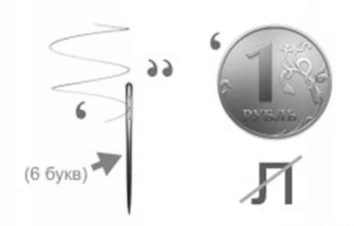
Свиристель
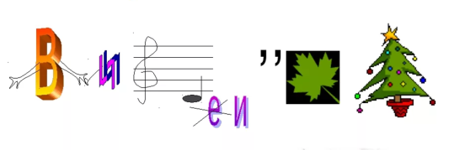

«ПТИЦЫ В ЗАГАДКАХ»
Хоть я не молоток —
По дереву стучу:
В нем каждый уголок
Обследовать хочу.
Хожу я в шапке красной
И акробат прекрасный.(дятел)

Я вчера гулял в пургу,
Видел веточку в снегу,
А на ветке красный шарик.
Кто же он, живой фонарик? (снегирь)

Птица хищная с ушами
Громко ухает ночами. (сова)

Вот пернатый городской,
Всюду жмется к людям.
Мы голодною зимой
С ним делиться будем,
Просит серый озорник:
«Дайте хлеба крошку!
Я устал, чирик-чирик,
И замерз немножко!» (воробей)

Посмотрите на балкон:
Он с утра воркует тут.
Эта птица — почтальон,
Пролетит любой маршрут. (голубь)

У этой птички клюв кривой,
А гнёзда вьёт она зимой,
Из шишек семечки клюёт,
Кто это птичку назовёт? (клёст)

Бела, как снег,
Черна, как жук,
Вертится, как бес,
Повернулась — и в лес. (сорока)

Увидали ярких птиц,
Только всё же - не синиц.
Те на яблоньке сидели,
Яблочки с мороза ели.
Хохолки на их головках,
А клевали очень ловко.(свиристели)

Жюри подсчитывает баллы.

Помогите зимующим у нас птицам. Подготовьте зимние «столовые» для пернатых. Заготовьте корма, и зимой мы вместе будем регулярно подкармливать их!
Кормом для птиц могут быть семена подсолнуха, конопли, овес, просо, семена сортовых трав, мясо сырое, несоленое сало. Зимняя бескормица губительна для птиц. Многие из них не находят корма, гибнут в суровых условиях.
Если Вы начали подкармливать птиц, продолжайте делать это до конца зимнего сезона. Зерна, семечки и орехи следует подсыпать регулярно, иначе, обнаружив несколько раз кормушку пустой, птицы улетят в другое место. Зимняя столовая будет работать и весной, до тех пор, пока не проклюнется первая зелень.
ПОМНИТЕ главные правила при подкормке птиц:
-Если начал подкармливать птиц однажды в начале зимы, следи за тем, чтобы каждый день в кормушке был корм!
-Кормушка должна быть удобна и безопасна для птиц (плотное крепление, никаких острых краёв, недоступность для соседской кошки)!
-Повесь кормушку так, чтобы туда могли попасть мелкие и ловкие птицы, но ни как не голуби и вороны (для которых корма достаточно и на улице)!
-По возможности корм должен быть защищён от непогоды!
-Кормушку необходимо регулярно чистить!

Наша игра подошла к концу.
Жюри объявляет победителей.
Награждение.

Список использованной литературы:

1. Голоса. Зимующие птицы. [Электронный ресурс] https://yandex.ru/search/?text=голоса%20зимующие%20птицы&lr=11421(дата обращения 05.11.2020)
2. Иваницкий В.В. Я познаю мир: Птицы: Энцикл. – М.:ООО «Издательство АСТ»: ООО «Издательство Астрель», 2004.
3. Календарь событий. Экологические праздники. [Электронный ресурс] URL: https://www.calend.ru/holidays/ecology/ (дата обращения 05.11.2020)
4. Корабль Знаний. Добрые полезные страницы.Загадка про свиристелей [Электронный ресурс] https://ok.ru/korablznani/topics (дата обращения 05.11.2020)
5. Образовательная социальная сеть. Загадки про зимующих птиц для детей с ответами [Электронный ресурс] URL: https://nsportal.ru/detskiy-sad/raznoe/2018/11/24/zagadki-pro-zimuyushchih-ptits-dlya-detey-s-otvetami (дата обращения 05.11.2020)
6. Птицы в мультиках и сказках. [Электронный ресурс] https://yandex.ru/search/?text=птицы%20в%20мультиках%20и%20сказках&lr=11421&clid=1882610 (дата обращения 07.11.2020)
7. Ребусы. Зимующие птицы. [Электронный ресурс] https://yandex.ru/images/search?text=Ребусы%20зимующие%20птицы&stype=image&lr=11421&source=wiz (дата обращения 06.11.2020)
8. Рогожкин А.Г. Энциклопедический словарь юного натуралиста. – М.: Педагогика, 1981.

